Lampiran 1
JADWAL PELAKSANAAN PENELITIAN
No | Kegiatan | Bulan
No | Kegiatan | Februari  2026 |  |  |  | Maret  2026 |  |  |  | April  2026 |  |  |  | Mei  2026 |  |  |  | Juni  2026 |  |  |  | Juli  2026
No | Kegiatan | 1 | 2 | 3 | 4 | 1 | 2 | 3 | 4 | 1 | 2 | 3 | 4 | 1 | 2 | 3 | 4 | 1 | 2 | 3 | 4 | 1 | 2 | 3 | 4
      - Persiapan
a | Pengumpulan bahan pustaka
b | Menyusun Proposal
c | Konsultasi proposal
d | Ujian proposal
e | Perbaikan proposal
      - Tahap Pelaksanaan
a | Mengajukan ijin penelitian
b | Pengumpulan data
c | Pengolahan data
d | Analisa data
      - Tahap Akhir
a | Penyusunan Skripsi
b | Ujian sidang hasil penelitian
c | Perbaikan dan penggandaan
d | Publikasi hasil penelitian

Lampiran 2
REALISASI ANGGARAN PENELITIAN
- Persiapan
1 | Revisi proposal (print revisi proposal) | Rp. 100.000
- Pelaksanaan
1 | Pengolahan data | Rp. 200.000
2 | Pengadaan lembar observasi dan informed concent | Rp. 50.000
- Tahap Akhir
1 | Penggandaan skripsi | Rp. 400.000
2 | Revisi skripsi (print revisi skripsi) | Rp. 150.000
3 | Penjilidan skripsi | Rp. 150.000
4 | Konsumsi Sidang | Rp. 100.000
Total |  | Rp. 1. 150.000

Lampiran 3
LEMBAR PERMOHONAN MENJADI RESPONDEN
Kepada:
Yth. Saudara/i calon responden

Dengan Hormat,
Saya yang bertanda tangan dibawah ini:
Nama : Ni Made Juliartini
Status : Mahasiswa Program Studi Keperawatan Program Sarjana Sekolah Tinggi Ilmu Kesehatan Wira Medika Bali
Bertujuan melakukan penelitian dengan judul “Pengaruh Cryotherapy Terhadap Intensitas Nyeri Pasien Post Apendektomi di RSU Payangan Gianya”. Maka dari itu saya mohon kesediaan Saudara/i untuk dapat berpartisipasi dalam penelitian ini untuk mengisi kuesioner penelitian terkait kecemasan yang Saudara/I alami. Semua informasi yang Saudara/I berikan adalah benar hanya digunakan untuk kepentingan peneliti dan dijaga kerahasiaanya. Apabila Saudara/I bersedia berpastisipan dalam penelitian, saya mohon kesediaanya untuk menandatangani lembar pertanyaan menjadi responden.
Atas perhatian dan kesediaan yang diberikan, saya ucapkan terima kasih

Gianyar,…….. April 2026
Peneliti

Ni Made Juliartini
NIM. 253221608
Lampiran 4

LEMBAR PERSETUJUAN MENJADI RESPONDEN
Saya telah mendapatkan penjelasan dengan baik mengenai persetujuan dan manfaat tentang penelitian berjudul “Pengaruh Cryotherapy Terhadap Intensitas Nyeri Pasien Post Apendektomi di RSU Payangan Gianya”. Saya mengerti bahwa saya akan diminta kesediaannya untuk menjadi responden. Saya mengerti resiko yang akan terjadi dalam penelitian ini tidak ada dan saya berhak menolak untuk berperan serta dalam penelitian ini atau mengundurkan diri dalam penelitian setiap saat tanpa adanya sanksi atau kehilangan hak-hak saya.
Saya telah diberikan kesempatan bertanya mengenai penelitian ini atau mengenai peran saya dalam penelitian ini dan telah dijawab serta dijelaskan secara baik. Saya secara sukarela dan sadar bersedia berperan serta dalam penelitian ini dengan menandatangani surat persetujuan.

Peneliti

Ni Made Juliartini
NIM. 253221608
Ni Ni Putu Noviana Framita
NIM. 22.322.1375Putu Noviana Framita
NIM. 22.322.1375
u Noviana Framita
NIM. 22.322.1375

Ni Putu Noviana Framita
NIM. 22.322.1375
Gianyar,...... Maret 2026
Responden

( )

Lampiran 5
Prosedur Pelaksanaan Cryotherapy
 | Prosedur Pelaksanaan Cryotherapy
PROSEDUR PELAKSANAAN | No. Dokumen | No. Revisi | Halaman  1
Pengertian | Cryotherapy adalah penggunaan suhu dingin untuk mengurangi rasa sakit, pembengkakan, dan peradangan setelah operasi.
Tujuan | Menurunkan atau mengurangi nyeri
Prosedur | Waktu yang dibutuhkan untuk memberikan Cryotherapy yaitu 15-20 menit.  Pelaksanaan:  - Persiapan  - Mengecek catatan medis pasien  - Pastikan pasien tidak memiliki kontraindikasi seperti sensitivitas terhadap dingin, gangguan pembekuan darah, atau gangguan kulit.  - Persiapan alat yaitu pengalas, alat Cryotherapy atau cold pack yang sudah dibekukan di freezer dan handuk kecil.  - Siapkan lingkungan yang nyaman dan tenang  - Kontrak waktu dan jelaskan tujuan  - Pelaksanaan  - Bersihkan area yang akan diberikan Cryotherapy.  - Pasang alat Cryotherapy atau cold pack pada area sekitar insisi yang terkonfirmasi mengalami nyeri (± 1 cm di sekitar insisi) dan pastikan area insisi tidak basah akibat pengaplikasian croterapy.  - Cryotherapy diaplikasikan pada suhu 10 – 15⁰ C. Jangan biarkan alat Cryotherapy langsung bersentuhan dengan kulit; gunakan kain/handuk kecil atau pelindung yang sesuai dan ukur temperatur cold pack untuk mencegah frostbite atau kerusakan kulit.  - Monitor kondisi pasien selama aplikasi dan pastikan pasien tidak merasa terlalu dingin atau tidak nyaman.  - Pengawasan  - Pantau pasien setiap 5-10 menit selama prosedur, untuk memastikan kenyamanan dan keamanan pasien  - Setelah prosedur selesai, periksa area yang diterapi untuk memastikan tidak ada efek samping seperti pembekuan atau iritasi kulit
Dokumentasi | Catat hasil Tindakan
Sumber: (Putri & Idriansari, 2024; Muaddi et al., 2023)

Lampiran 6
Lembar Observasi
Pengaruh Cryoterapi Terhadap Intensitas Nyeri Pada Pasien Post Apendektomi
di RSU Payangan Gianyar

- Karakteristik Responden
Nomer Responden:
Inisial Nama :
Usia :
Jenis Kelamin :

- Skala Pengukuran Sebelum Tindakan (Pretest)
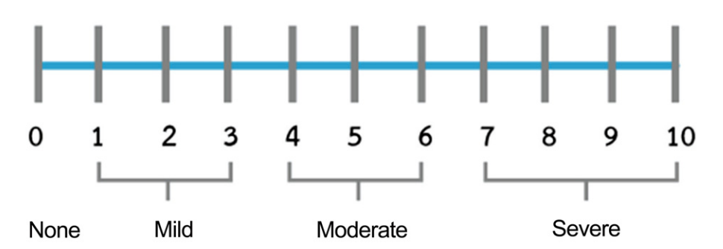
Lingkari (O) pada skala nyeri numerik di bawah ini, yang mewakili rasa nyeri:

- Skala Pengukuran Setelah Tindakan (Posttest)
Lingkari (O) pada skala nyeri numerik di bawah ini, yang mewakili rasa nyeri:

Lampiran 7
MASTER TABEL
Pengaruh Cryoterapi Terhadap Intensitas Nyeri Pada Pasien Post Apendektomi
di RSU Payangan Gianyar
No. Resp | Usia | Jenis Kelamin | Intensitas Nyeri
No. Resp | Usia | Jenis Kelamin | Pre | Post
1 | 1 | 1 | 6 | 3
2 | 2 | 2 | 5 | 2
3 | 2 | 1 | 6 | 3
4 | 3 | 2 | 5 | 2
5 | 2 | 1 | 4 | 2
6 | 1 | 2 | 5 | 2
7 | 3 | 1 | 6 | 3
8 | 3 | 2 | 5 | 2
9 | 2 | 1 | 4 | 1
10 | 2 | 2 | 5 | 2
11 | 2 | 1 | 6 | 3
12 | 4 | 2 | 5 | 2
13 | 1 | 1 | 4 | 1
14 | 3 | 2 | 6 | 3
15 | 2 | 1 | 5 | 2
16 | 2 | 2 | 4 | 1
17 | 3 | 1 | 6 | 3
18 | 4 | 2 | 5 | 2
19 | 1 | 1 | 4 | 1
20 | 3 | 2 | 5 | 2
21 | 3 | 1 | 6 | 3
22 | 2 | 2 | 5 | 2
23 | 2 | 1 | 4 | 1
24 | 4 | 2 | 5 | 2
25 | 2 | 1 | 6 | 3

Keterangan:
Usia:
- Kode 1 (22-25 tahun)
- Kode 2 (26-35 tahun)
- Kode 3 (36-45 tahun)
- Kode 4 (46-54 tahun)
Jenis Kelamin:
- Kode 1 (Laki-laki)
- Kode 2 (Perempuan)

Lampiran 8

HASIL ANALISIS DATA

- Analisis Univariat

FREQUENCIES VARIABLES=Usia JK Pre Post
/STATISTICS=STDDEV MINIMUM MAXIMUM MEAN MEDIAN
/ORDER=ANALYSIS.

Frequencies

Statistics
 |  | Usia | JK | Pre | Post
N | Valid | 25 | 25 | 25 | 25
N | Missing | 0 | 0 | 0 | 0
Mean |  | 2.3600 | 1.4800 | 5.0800 | 2.1200
Median |  | 2.0000 | 1.0000 | 5.0000 | 2.0000
Std. Deviation |  | .90738 | .50990 | .75939 | .72572
Minimum |  | 1.00 | 1.00 | 4.00 | 1.00
Maximum |  | 4.00 | 2.00 | 6.00 | 3.00

Frequency Table

Usia
 |  | Frequency | Percent | Valid Percent | Cumulative Percent
Valid | 22-25 tahun | 4 | 16.0 | 16.0 | 16.0
Valid | 26-35 tahun | 11 | 44.0 | 44.0 | 60.0
Valid | 36-45 tahun | 7 | 28.0 | 28.0 | 88.0
Valid | 46-54 tahun | 3 | 12.0 | 12.0 | 100.0
Valid | Total | 25 | 100.0 | 100.0

JK
 |  | Frequency | Percent | Valid Percent | Cumulative Percent
Valid | Laki-laki | 13 | 52.0 | 52.0 | 52.0
Valid | Perempuan | 12 | 48.0 | 48.0 | 100.0
Valid | Total | 25 | 100.0 | 100.0

Pre
 |  | Frequency | Percent | Valid Percent | Cumulative Percent
Valid | 4 | 6 | 24.0 | 24.0 | 24.0
Valid | 5 | 11 | 44.0 | 44.0 | 68.0
Valid | 6 | 8 | 32.0 | 32.0 | 100.0
Valid | Total | 25 | 100.0 | 100.0

Post
 |  | Frequency | Percent | Valid Percent | Cumulative Percent
Valid | 1 | 5 | 20.0 | 20.0 | 20.0
Valid | 2 | 12 | 48.0 | 48.0 | 68.0
Valid | 3 | 8 | 32.0 | 32.0 | 100.0
Valid | Total | 25 | 100.0 | 100.0

- Uji Normalitas Data

Case Processing Summary
 | Cases
 | Valid |  | Missing |  | Total
 | N | Percent | N | Percent | N | Percent
Pre | 25 | 100.0% | 0 | .0% | 25 | 100.0%
Post | 25 | 100.0% | 0 | .0% | 25 | 100.0%

Descriptives
 |  |  | Statistic | Std. Error
Pre | Mean |  | 5.0800 | .15188
Pre | 95% Confidence Interval for Mean | Lower Bound | 4.7665
Pre | 95% Confidence Interval for Mean | Upper Bound | 5.3935
Pre | 5% Trimmed Mean |  | 5.0889
Pre | Median |  | 5.0000
Pre | Variance |  | .577
Pre | Std. Deviation |  | .75939
Pre | Minimum |  | 4.00
Pre | Maximum |  | 6.00
Pre | Range |  | 2.00
Pre | Interquartile Range |  | 1.50
Pre | Skewness |  | -.138 | .464
Pre | Kurtosis |  | -1.179 | .902
Post | Mean |  | 2.1200 | .14514
Post | 95% Confidence Interval for Mean | Lower Bound | 1.8204
Post | 95% Confidence Interval for Mean | Upper Bound | 2.4196
Post | 5% Trimmed Mean |  | 2.1333
Post | Median |  | 2.0000
Post | Variance |  | .527
Post | Std. Deviation |  | .72572
Post | Minimum |  | 1.00
Post | Maximum |  | 3.00
Post | Range |  | 2.00
Post | Interquartile Range |  | 1.00
Post | Skewness |  | -.189 | .464
Post | Kurtosis |  | -.971 | .902

Tests of Normality
 | Kolmogorov-Smirnovª |  |  | Shapiro-Wilk
 | Statistic | df | Sig. | Statistic | df | Sig.
Pre | .222 | 25 | .003 | .811 | 25 | .000
Post | .246 | 25 | .000 | .809 | 25 | .000
a. Lilliefors Significance Correction

- Analisis Bivariat

NPAR TEST
/WILCOXON=Pre WITH Post (PAIRED)
/STATISTICS DESCRIPTIVES
/MISSING ANALYSIS.

NPar Tests

Descriptive Statistics
 | N | Mean | Std. Deviation | Minimum | Maximum
Pre | 25 | 5.0800 | .75939 | 4.00 | 6.00
Post | 25 | 2.1200 | .72572 | 1.00 | 3.00

Wilcoxon Signed Ranks Test

Ranks
 |  | N | Mean Rank | Sum of Ranks
Post - Pre | Negative Ranks | 25ª | 13.00 | 325.00
Post - Pre | Positive Ranks | 0^{b} | .00 | .00
Post - Pre | Ties | 0^{c}
Post - Pre | Total | 25
a. Post < Pre
b. Post > Pre
c. Post = Pre

Test Statistics^{b}
 | Post - Pre
Z | -4.914ª
Asymp. Sig. (2-tailed) | .000
a. Based on positive ranks.
b. Wilcoxon Signed Ranks Test

DOKUMENTASI
Penyampaian Tujuan Penelitian dan BHSP

Alat dan bahan

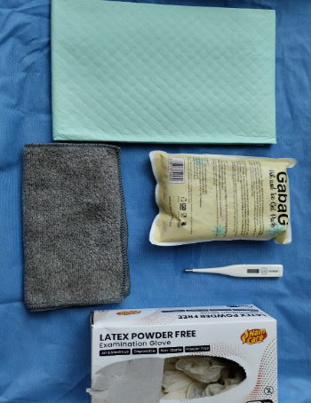
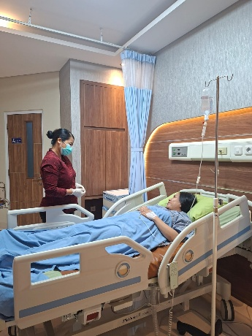

Penanda Tanganan Informed Consent (IC)

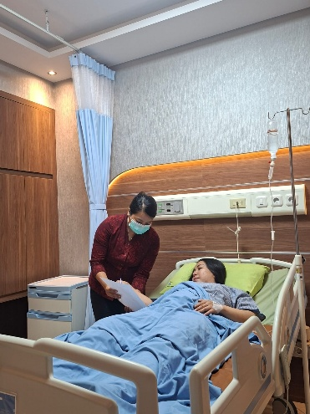

Pelaksanaan Intervensi

